Tema. Forberedelser før simulering

Kategori | Hjemmesykepleie
Tema | Kommunikasjon – samhandling med bruker med diabetes og demens
Før simuleringen | Tema-ark om kommunikasjon og samvær til personer med demens:  kommunikasjon-og-samvaer-norsk.pdf (aldringoghelse.no)  Se filmene om diabetes type 1, høyt og lavt blodsukker  Høyt blodsukker https://www.youtube.com/watch?v=YnycU8iYqKU  Lavt blodsukker https://www.youtube.com/watch?v=vwr-IzjrOb8  Diabetes 1 https://www.youtube.com/watch?v=lVA3giKWm2k
Referanser/  e-læring/  andre tips | E-læringskurs om diabetes, tilgjengelig i KS læring
Utstyr  (Prosedyre, skrivesaker, mat, drikke, VR briller, PC, medikamenter, rekvisitter mm. som må være tilgjengelig) | Bør være tilgjengelig:  - En brødskive det er tatt et eller to bit av (restene fra frokost) med smuler på bordet  - blodsukkermåler og insulinutstyr  Dersom mulig vil det gjøre scenario mer realistisk om man har tilgjengelig:  - lenestol/sofa  - «medisiner» (eks. suketter som placebo)  - kaffe

Evaluering etter simulering

QR-kode  Nettadresse | https://forms.office.com/r/4XbrvGFKUB  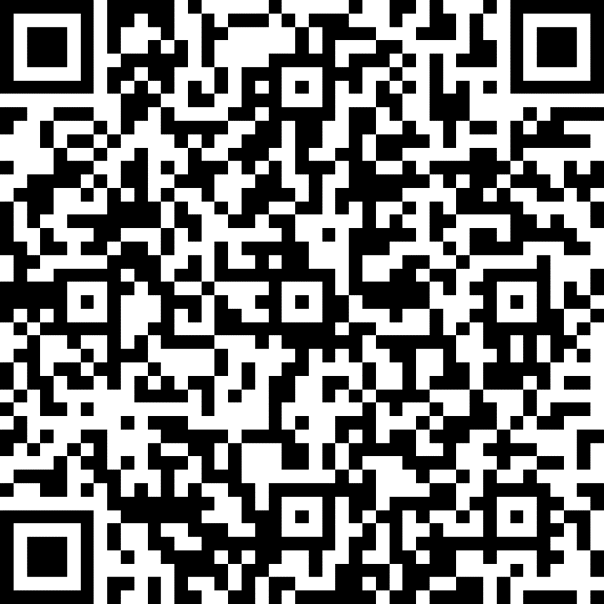

Briefing

Briefing  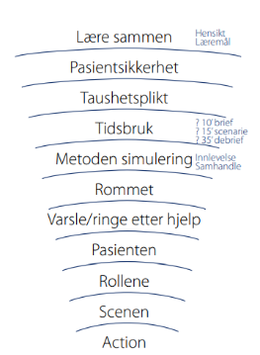 | Forsøk å få med alle følgende punkter:  - Presentere seg for hverandre med navn, tittel og erfaring med simulering  - Ikke for å avdekke styrker/svakheter – vi er her for å lære  - Presentere læringsmål  - Pasientsikkerhet - utforske og lære på en trygg og hensiktsmessig arena  - Taushetsplikt - for å trygge deltakerne i at de ikke blir snakket om (og for gjenbruk av scenario)  - Forklare gangen i simuleringen  - Tidsbruk (tid satt av til brief/sim/debrief) | - Innlevelse: Skal ikke spille, men gjenskape en realistisk situasjon. Mer innlevelse= mer utbytte.  - Presentere rom/utstyr  - Forklare hvordan deltakerne kan få hjelp  - Presentere markør eller simulator  - Alle gjøremål og tiltak skal gjøres i realistisk tempo  - Fordel roller  - Fordel oppgaver til observatører  - Gjenta læringsmål  - Presenter scenario  - Vær tydelig på når scenario starter

Deltakere | Rolle | Navn
 | 1-2 ansatte
 | 0-2 observatører

Læringsmål | 1: Identifisere tegn og symptomer på lavt og høyt blodsukker
 | 2: Veilede bruker til gode valg
 | 3:

Informasjon til deltakerne  (Bakgrunnsinformasjon og hendelsesforløp) | Hans er 86 år gammel og bor i enebolig. Han er tidligere lærer. Han har en sønn, en datter og to barnebarn. Datteren er relativt ofte på besøk. Hans har hatt hjemmesykepleie i flere år og hadde i begynnelsen kun behov for hjelp til medisinadministrering. De siste 6 månedene har han fallert kognitivt og i allmenntilstand. Han spiser også mindre enn før og er inaktiv. Han har hatt flere episoder med lavt blodsukker og har til tider også veldig hovne bein.  Hans er på din liste og du skal på tilsyn klokka 14 for å måle blodsukker og tilby middag.

Viktig informasjon for fasilitator / forslag til hjelp | Hans har blodsukker på 3,2.

Scenario og debrief

Straks etter scenario
- Hvis aktuelt: «Hva ville dere gjort videre nå?»
- Be deltakerne ikke snakke om scenario før debrief begynner
- Be eventuelt deltakerne tenke på en bra/positiv ting de selv bidro med inn i scenarioet
- Få innspill fra observatører (og markør/operatør dersom aktuelt)
Debrief
BESKRIVELSESFASEN
  - Umiddelbare reaksjoner fra deltakerne?
  - Objektiv beskrivelse av hendelsesforløp – få en felles forståelse av hendelsesforløp
ANALYSEFASEN
  - Gjenta læringsmål
LM 1 | Identifisere tegn og symptomer på lavt og høyt blodsukker
LM 2 | Veilede bruker til gode valg
LM 3
Tips til debrief:
Rammebetingelser i situasjonen som bør tydeliggjøres og diskuteres i debrief:
- LM 1: Hva kjennetegner høyt og lavt blodsukker?
- LM2: Kontaktetablering (trygghetsskapende og tillitsvekkende?)
- LM2: Kjennskap til livshistorie, vaner og interesser
- LM 3: Hvordan tilpasser man kommunikasjonen til en person med demens?
ANVENDELSESFASEN
  - Konkrete punkter som skal arbeides videre med
  - Strategi for å få anvendt det i praksis
Etter debrief |  | - Gjennomføre spørreundersøkelse  - Takke for oppmøte og ønske velkommen tilbake
Markørbeskrivelse - Hans

Takk for at du stiller som markør! | - Din rolle som markør er viktig for at du og resten av deltakerne skal få godt utbytte av simuleringen og det er derfor viktig at du forsøker å leve deg inn i rollen du er tildelt.  - Snakk med fasilitator om det er noe du er usikker på i forhold til rollen din. Det er bedre å spørre en gang for mye enn en gang for lite.  - Forsøk å se for deg person som er beskrevet her. Kanskje har du vært borti en som likner. Bruk denne som utgangspunkt for hvordan du fremstår.  - Legg bort dette arket når scenario begynner. Husk at du skal respondere adekvat på det de andre deltakerne i scenarioet sier og gjør.
Karakter og lidelsesuttrykk
Hvem er personen bak pasienten?  (Navn, alder, jobb, familie, relasjoner, oppdragelse, barndomsminner, språk, hobby, mat, sanser mm.) | Du er Hans på 86 år. I din yrkesaktive karriere var du lærer. Du er enkemann og mistet din kone for 3 år siden. Du bor alene i enebolig. Du har en sønn som bor i utlandet med sin familie. Din datter bor i nærheten og besøker deg relativt ofte. Du har to barnebarn.  Du klarer ikke å kle deg og klarer ikke å ivareta din personlige hygiene. Du klarer ikke lenger å holde det rent og ryddig hjemme. Du har ikke innsikt i din egen situasjon. Du har alltid vært fast bestemt på at du ønsker å bo hjemme.
Psykisk

Somatisk | Du har diabetes type 1 og har gjennom livet hatt god kontroll på blodsukkerreguleringen. I løpet av de siste 6 månedene har du fallert i allmenntilstand. Du sitter mye passivt hjemme og er mindre aktiv enn før. Du har økende kognitiv svikt og redusert korttidshukommelse. Du har den siste tiden hatt perioder med unormalt lavt blodsukker, og dette påvirkes trolig av varierende matinntak. Du ønsker ikke å samarbeide (eksempelvis i blodsukkermåling) og er lett agitert.
Historien
Hva skjedde før scenario begynner? | Hjemmesykepleien var hos deg til morgenen i dag og satte fram frokost og forsøkte å hjelpe deg med personlig hygiene. Du ble irritert, ville ikke ha hjelp, og har bare spist en bit av skiven som ble satt fram. Insulindosering har vært normal. Utover dagen har du følt deg mer sliten og ør. Du skjelver lett på hendene og har hodepine.
Forventning til utvikling av scenario (relatert til læringsmålene) | Du vil klare deg selv og ønsker ikke hjelp. Etter hvert som tiden går kan du også gjøre tegn til at du kjenner deg nummen på leppe/tunge. I løpet av scenario er målet av pleierne får tatt et blodsukker av deg, og setter inn tiltak for å korrigere og følge opp målingen.
Målsetninger
Hva ønsker jeg å oppnå i scenarioet | Du ønsker ikke å gjøre ting du føler du blir tvunget til. Det er viktig for deg å bli møtt med respekt og høflighet. Hjemmetjenesten skal møte deg der du er, at du føler deg sett og forstått. Målet er at du føler du har en god relasjon med den ansatte fra hjemmetjenesten og dermed blir villig til å ta et blodsukker og eller å spise noe.
Uttrykk, virkemidler og effekter | Du har et relativt godt ordforråd, men kan glemme enkelte ord, eksempelvis hva ting heter (f.eks. kopp).  Ikke bruk ord knyttet til lavt blodsukker eller føling. Siden du har kognitiv svikt og redusert korttidshukommelse har du ikke lenger god kontroll på blodsukkerregulering og matinntak, men dette er du ikke klar over.
Hvordan kan jeg hjelpe deltakerne i å nå læringsmålene? | Du «blomstrer opp» under samtale om ting som er viktige i ditt liv. Barnebarna og familie er viktig for deg. Du var også veldig glad i jobben som lærer. Når samtalen kommer inn på disse temaene blir du mer «medgjørlig».

Observatørskjema - Identifisere tegn og symptomer på høyt og lavt blodsukker

Takk for at du stiller som observatør! | - I dette scenarioet skal du være observatør og fokusere dine observasjoner ut fra overstående læringsmål.  - Du skal IKKE evaluere deltakerne, så;  - Fokuser mest på eksempler på god praksis og noter deg noe på alle deltakerne  - Skriv også opp eventuelle forbedringspotensialer. Vis fasilitator dine notater etter scenarioet er ferdig.  - Generelle eksempler på observasjoner: Øyekontakt, språk tilpasset mottaker, språk og toneleie tilpasset situasjonen, kroppsspråk, empatisk kommunikasjon, bekreftende kommunikasjon mm.
Du skal gjøre observasjoner på: | Hvilke tegn og symptomer på høyt/lavt blodsukker viser pasienten?

Observatørskjema - Veilede bruker til gode valg

Takk for at du stiller som observatør! | - I dette scenarioet skal du være observatør og fokusere dine observasjoner ut fra overstående læringsmål.  - Du skal IKKE evaluere deltakerne, så;  - Fokuser mest på eksempler på god praksis og noter deg noe på alle deltakerne  - Skriv også opp eventuelle forbedringspotensialer. Vis fasilitator dine notater etter scenarioet er ferdig.  - Generelle eksempler på observasjoner: Øyekontakt, språk tilpasset mottaker, språk og toneleie tilpasset situasjonen, kroppsspråk, empatisk kommunikasjon, bekreftende kommunikasjon mm.
Du skal gjøre observasjoner på: | Er språket tilpasset mottaker? (Åpne/lukkende spørsmål? Inviterer til samtale?) Hvordan legges det til rette for mestring?

